Päästeamet 24.11.2025
Põhja Päästekeskus
Registrikood 70000585
Asukoht: Erika 3, 10416 Tallinn
Ohutusjärelvalvebüroo peainspektor
Stanislav Tõnissaar
e-post: stanislav.tonissaar@paasteamet.ee

TAOTLUS MENETLUSE UUENDAMISEKS, 07.03.2023 nr 7.2-6-2023-518-1 ETTEKIRJUTUSE KEHTETUKS TUNNISTAMISEKS JA UUE ETTEKIRJUTUSE TEGEMISEKS

Moor & Silm Law firm kliendiks on Tehnika tn 19-11, Tallinn ühisomanikud Jevgeni Prometnoi (38409170381) ja Margarita Prometnaja (49011270342) (edaspidi ühiselt Omanikud), kelle nimel esitama käesoleva taotluse.
- Asjaolud
  - Tartu Maakohtu kinnistusosakonnas on registrinumbri 19831601 registreeritud korteriomand aadressiga Tehnika 19-11, Tallinn (edaspidi Korteriomand). Korteriomandist 331/475 mõttelist osa kuulub ühisomanikele Jevgeni Prometnoi (38409170381) ja Margarita Prometnaja (49011270342) ning 144/475 mõttelist osa kuulub Ostara Immobilinen GmbH (HRB 12888).
  - Korteriomandi ventilatsioon on planeeritud ja välja ehitatud vastavalt hoone projektdokumentatsioonile lõõrist nr 2. Nimetatud asjaolu on tõendatud 24.10.2001 suitsu- ja ventilatsioonikanalite uurimise aktiga (edaspidi Akt, lisa 1).
  - Korterisse 3 paigaldatava gaasiseadme paigaldamiseks on koostatud Elamu Tehnika tn 19, korter 3 gaasi veesoojendi paigaldusprojektiga nr 0124 (edaspidi Projekt, lisa 2). Nimetatud Projektis on ette nähtud, et gaasiseadme suitsugaasid juhitakse korstna suitsulõõri s.o. lõõri nr 1, mitte aga ventilatsioonilõõri nr 2.
  - Päästeameti Põhja päästekeskusele (edaspidi Päästeamet) on edastatud korstnapühkija poolt koostatud korstnate asetusskeem katusel, Tehnika 19 Tallinn (edaspidi Korstnate skeem, lisa 3), millest nähtub, et korstna A lõõri nr 2 on juhitud korter 3 gaasiseade ning samas lõõris on ka korter 11 projektijärgne ventilatsioon.
  - 07.03.2023 on Päästeamet tuginedes nimetatud Korstnate skeemile teinud korrakaitseseaduse § 28 lõiked 1. ja 2. alusel ettekirjutuse Tehnika tn 19-11 korteriomandi Omanikele ning on nõudnud korter 11 ventilatsiooniavade kinni müürimist.
  - 17.11.2025 saadeti ühele Omanikest sunniraha tasumise teavitus, mille kohaselt Päästeamet jätkuvalt nõuab, et Omanikud müüriksid Tehnika tn 19-11 korstnalõõrides kinni ventilatsiooniavad. Teavituses määrati kümne kalendripäevane vabatahtlikult täitmise tähtaeg, mille jooksul tuleb Omanikel esitada tõend ettekirjutuse täitmise kohta või tasuda 100 eurot sunniraha.
  - Omanikud ei ole nõus ettekirjutuse täitmisega ega sunniraha tasumisega, kuna tänaseks on ilmnenud, et Päästeamet haldusorganina ei ole 2023 aastal läbi viinud nõuetekohast haldusmenetlust ja selle tulemusena on väljastatud selgelt õigusvastane haldusakt (ettekirjutus). Nii ei ole haldusmenetlust läbiviinud Päästeamet teinud ise kohapeal paikvaatlust, ei ole vaadelnud hoone kohta arhiivis olevaid dokumente (Projekti ega Akti), tegelikku olukorda korteris 11 ega ole võtnud enne ettekirjutuse tegemist selgitusi ettekirjutuse adressaadiks olevatelt Omanikelt. Haldusmenetlust läbiviiv isik s.h. ka Päästeamet on kohustatud haldusmenetluses välja selgitama kõik asjas tähtsust omavad asjaolud, kaaluma erinevate osapoolte huve ning koguma tõendeid, et väljastatav haldusakt oleks proportsionaalne, kaalutlusvigadeta, kooskõlas kehtiva õigusega ehk õiguspärane.
  - Kokkuvõttes nõutakse täna Omanikelt ettekirjutuse täitmist, millega likvideeritakse korter 11 projektijärgne ja kasutuses olev ventilatsioon, et Projekti eirates korterisse 3 paigaldatud gaasiseadet saaks edasi kasutada.
- Peale ettekirjutuse tegemist ilmnenud asjaolud
  - Peale ettekirjutuse tegemist on Omanikud tuvastanud, et korter 3 on paigaldanud gaasiseadme vastuolus Elamu Tehnika tn 19, korter 3 gaasi veesoojendi paigaldusprojektiga nr 0124 (edaspidi Projekt). Nimetatud projektis üheselt on ära näidatud millisesse lõõri tuleb ühendada korter 3 gaasiseade. Projekti seletuskirjas on selgitatud, et paigaldatava veesoojendi suitsugaasid tuleb juhtida olemasoleva korstna suitsulõõri vastavalt joonisele SG-1. Projekti osaks oleval joonisel SG on tähistatud paigaldatav gaasisead numbriga 4 ja jooniselt nähtub selle juhtimine äärmisesse korstnalõõri ehk lõõri nr 1. Samuti on näha, et keskmisesse ehk lõõri nr 2 ei ole gaasiseadme suitsugaaside juhtimine ette nähtud.
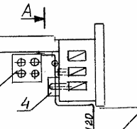

  - 24.10.2001 on koostatud suitsu- ja ventilatsioonikanalite uurimise akt, milles on ära näidatud, et lõõr nr 2 on ette nähtud ventilatsiooniks ning lõõr nr 1 (äärmine korstnalõõr) on ette nähtud gaasiseadmele. Nimetatu on kooskõlas hoone ehitusprojektiga, mille kohaselt on korter 11 ventilatsioon just ette nähtud lõõri nr 2 kaudu kui ka ajalooliselt väljakujunenud lõõride kasutusega. See, et korterisse 3 paigaldatav gaasiseade peab olema lõõris number 1, mis nähtub ilmekalt allolevast joonisest:
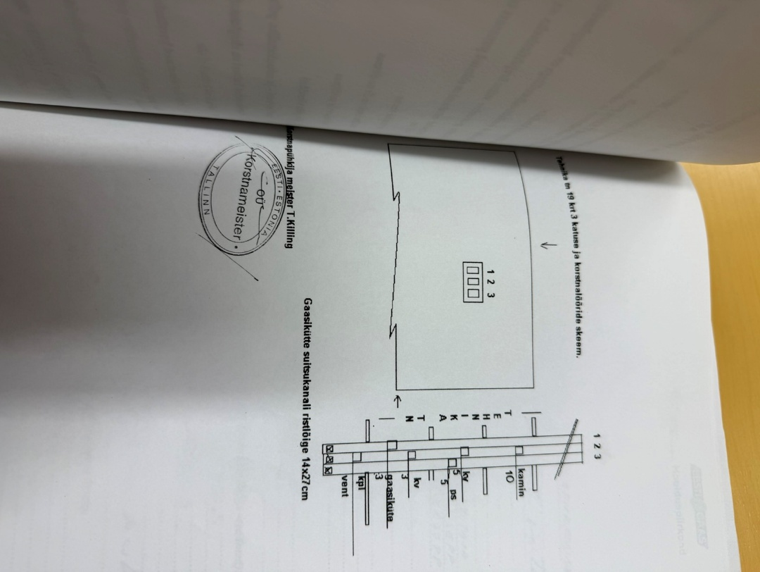

  - Kokkuvõttes on Projektist ja Aktist üheselt näha, et korter 3 gaasiseade tuli paigaldada Projekti kohaselt äärmisesse korstnalõõri nr 1 (joonisel roheline), mitte aga ventilatsiooniks ettenähtud lõõri nr 2 (joonisel punane).
  - Olukorras kus on tuvastatud korter 3 gaasiseadme paigaldamine ventilatsiooniks ettenähtud lõõri nr 2, on selge, et paigaldamine ei ole toimunud Projekti kohaselt.
  - Kui eeldada Korstnate skeemi õigsust, siis oleks tulnud haldusorgani poolt tuvastada haldusmenetluses juba 2023 aastal Projektist selgelt nähtuv asjaolu, et korter 3 gaasiseade on paigaldatud Projekti eirates ning sellega rikutud TuOS § 3 lg 1 p 3 ning sellega on pandud ohtu korter 11 viibivate isikute tervise, vara ja keskkonna.
  - Kohane ja proportsionaalne oleks kohustada ettekirjutusega isikut, kes on rikkunud TuOS § 3 lg 1 p 3 nõudeid, mitte aga isikuid, kes õigusvastase tegevuse tõttu võivad kannata. Lisaks ei ole proportsionaalne nõuda projektijärgse ventilatsiooni kinniehitamist, mille tulemuseks on korter 11 jäämine ilma ventilatsioonita.
  - Kokkuvõttes on haldusorgan kohustanud oma ettekirjutusega kinni müürima korter 11 projektijärgse ja ainukese ventilatsiooni põhjusel, et korter 3 on paigaldanud oma gaasiseadme Porjekti eirates ventilatsiooniks mõeldud korstnalõõri. Lisaks on jäetud tähelepanuta ja kaalumata asjaolu, et ligipääsuks korstna lõõri ventilatsiooniavale ja selle kinnimüürimiseks (ettekirjutuse täitmiseks) tuleb korteris 11 lammutada olemasolev lagi. Samas ei ole isegi mitte kaalutud õigusvastaselt paigaldatud seadme kasutamise keelamist, mis on selgelt vähem koormavam. Selline ettekirjutus ei ole kooskõlas kehtiva õigusega, kaalutlusvigadeta ega proportsionaalne ehk ettekirjutus ei ole õiguspärane.
- Menetluse uuendamise, ettekirjutuse kehtetuks tunnistamise ja uue ettekirjutuse tegemise taotlus
  - HMS § 44 lg 2 p 2 sätestab, et haldusorgan uuendab menetlusosalise taotlusel haldusmenetluse, kui asjas ilmnevad uued olulised tõendid, mis ei olnud isikule haldusmenetluse ajal teada. Riigikohtu lahendis nr 3-3-1-80-10 punktis 21 on selgitatud, et seoses HMS § 44 lg 1 p-ga 1 peab kolleegium vajalikuks märkida, et menetluse uuendamise nõudmiseks annab aluse vaid sellise asjaolu muutumine, mis oli asjassepuutuv esialgse haldusakti andmisel. Samas punktis on veel ka selgitatud , et uuendatud menetluses vaadatakse haldusakti tühistamise taotlus läbi vastavalt HMS 4. peatüki 3. ja 4. jaos sätestatule. Haldusakti andnud haldusorgan võib menetluse uuendamisest keelduda, st jätta isiku taotluse menetluse uuendamiseks rahuldamata üksnes juhul, kui HMS § 44 lg-s 1 nimetatud asjaolu ei ole tõendatud ega usutavalt põhjendatud või kui see asjaolu on haldusorgani poolt ümber lükatud. Menetluse uuendamisest keeldumine vormistatakse haldusaktiga.
  - Antud juhul ei ole haldusorgan ettekirjutuse tegemisel uurinud Tehnika 19 hoone projektdokumentatsiooni (s.h. Projekti ja Akti) ega teostanud paikvaatlust ning on teinud oma ettekirjutuse ainult Korstnate skeemi kohaselt. Kõik need asjaolud olid asjassepuutuvad ka esialgse haldusakti (ettekirjutuse) tegemisel ja on saanud teatvaks Omanikele ja nende vahendusel ka Päästeametile alles nüüd, kuid ei olnud teada ettekirjutuse tegemise ajal.
  - HMS § 3 lg 2 sätestab, et halduse õigusakt ja toiming peab olema kohane, vajalik ning proportsionaalne seatud eesmärgi suhtes. HMS § 6 kohaselt on haldusorgan kohustatud välja selgitama menetletavas asjas olulise tähendusega asjaolud ja vajaduse korral koguma selleks tõendeid oma algatusel.
  - Tellija Sigrid Pakri, Tehnika tn 19-3, Tallinn on tellinud 2001 aastal elamu, Tehnika tn 19, korter 3 gaasiseadme paigalduseprojekti, mille kohaselt peab Tehnika tn 19-3 gaasiseade olema ühendatud venitlatsioonikanalisse nr 1. Sama paigaldusprojekti lisa 1 “Suitsu- ja venitlatsioonikanalite uurimise akt”-st nähtub, et ühendused ventilatsioonikanalitega on kauplusest, korterist 3; 5; köögist. Ühendus gaasiseadme suitsu ärajuhtimiseks on korter 3 köögist. Paigaldusprojekti lisa 2 ehk Tehnika tn 19 korter 3 katuse ja korstnalõõride skeemi kohaselt peab korter 3 gaasiküte olema kanalis nr 1.
  - Päästeametile esitatud Korstnate skeemilt nähtub, et kanalis nr 1 ei ole midagi ja kanalis nr 2 on korter 11 ventilatsioonile lisaks ka korter 3 gaasiseade. Päästeametile esitatud Korstnate skeem (kui see on tõene) tõendab, et korter 3 gaasiseade ei asu kanalis nr 1, mis tähendab, et korter 3 gaasiseadme paigaldus ei vasta Projektile.
  - Ehitusseadustik § 12 lg 1 sätestab, et ehitada tuleb ehitusprojekti kohaselt, järgides ehitise ja ehitamise kohta kehtivaid nõudeid. Sama sätte lg 3 lisab, et ehitamisel tuleb arvestada ehitamisest mõjutatud isikute õigusi ning rakendada abinõusid nende õiguste ülemäärase kahjustamise vastu. Sama põhimõte kehtis ka 2001 aastal kehtinud Planeerimis - ja ehitusseaduse kohaselt.
  - Eesti Vabariigi Majandusministri 15.03.1999 määrusega nr 17 kinnitatud Surve- ja tõsteseadme valmistamise ja kasutamise ohutuseeskirja punkt 41 kohaselt tuleb lähtuda seadme paigaldamisel paigaldusprojektist.
  - TuOS § 3 lg 1 p 3 sätestab, et isik on kohustatud tagama küttesüsteemi, grillseade ja muude seadmete ja paigaldiste kasutamisel ning küttekoldevälise tule ja tuletöö tegemisel ohutuse inimese elule, varale ja keskkonnale.
  - Olukorras, kus isik paigaldab gaasiseadme eirates asjatundja poolt koostatud paigaldusprojektis näidatut selliselt, et gaasiseade ühendatakse teiste korterite ventilatsiooni rikub see isik õigusaktides sätestatud nõudeid ja tema tegevus on õigusvastane.
  - Käesoleval juhul ei ole Omanikele pandud kohustus müürida kinni korteri ainuke ventilatsioon kohane ja proportsionaalne, sest Omanike korterist väljuv ventilatsioonisüsteem vastab hoone projektile ja selle kaudu toimub korteri ventileerimine. Projektile ei vasta korter 3 paigaldatud gaasiseade. Päästeamet ei saa kaalutlusõiguse teostamisel jätta arvestamata õiguse üldpõhimõtteid (nt vastutab see, kes põhjustas) ega jätta arvestamata teisi olulisi asjaolusid, mis pidid Päästeametile teada olema või mille väljaselgitamine oli Päästeameti uurimiskohustus juba esialgses menetluses, kuid on vaieldamatult teada nüüd.
  - Päästeamet on enda 21.10.2025 e-kirja vastuses märkinud, et tõendite esitamine ongi menetlusosalise asi ja et Päästeameti asi on tagada ettekirjutusega, et lõpetataks ohtlik olukord. Omanikud nõustuvad selle väitega osaliselt. Päästeameti asi on tõepoolest tagada ettekirjutusega, et lõpetataks ohtlik olukord, kuid ettekirjutuse andmiseks peab just Päästeamet ise välja selgitama asjaolud ja ka tõendeid koguma, et selgitada välja mil viisil ja kuidas on õige ja põhjendatud ohtlik olukord lõpetada ning ennekõike tuleb välja selgitada see, kelle õigusvastase tegevuse tulemusena on ohtlik olukord tekkinud.
  - Päästeamet ei saa oma suva järgi ja meelevaldselt otsustada, kuidas ohtlik olukord lahendada. Iga otsus peab olema põhjendatud selliselt, et isik teaks, mis asjaoludele tuginedes ning millistel kaalutlustel sellise tulemuseni on jõutud. Ja miks peab ettekirjutuse saanud isik ohu kõrvaldama, mitte ei pea seda tegema ohu olukorra tekitanud isik.
  - HMS § 54 kohaselt on haldusakt õiguspärane, kui ta on antud pädeva haldusorgani poolt andmise hetkel kehtiva õiguse alusel ja sellega kooskõlas, proportsionaalne, kaalutlusvigadeta ning vastab vorminõuetele. Menetluse uuendamisel on võimalik haldusorganil ilmselged vead 07.03.2023 haldusaktist kõrvaldada ja tunnistada kehtetuks õigusvastane haldusakt (07.03.2023 ettekirjutus), millega kohustatakse korter 11 omanike kinni müürima projektijärgne ventilatsioon.
  - Selleks, et ohtlik olukord lõpetada paluvad Omanikud teha uue ettekirjutuse, millega kohustatakse korter 3 omanikku viima Tehnika tn 19 korter 3 gaasiseadeldis kooskõlla Projektiga ja keelata kuni uue ettekirjutuse täitmiseni Tehnika tn 19 korter 3 gaasiseadme kasutamine.
  - Selline ettekirjutus oleks kooskõlas õigusaktidega ja proportsionaalne, sest paneks õigusvastaselt käitunud isikule kohustuse viia gaasiseadme paigaldus kooskõlla Projektiga.
- Taotlus lükata Edasi sunnivahendi rakendamine
  - Haldusmenetluse uuendamine ei lõpeta haldusakti kehtivust, mistõttu on see kuni haldusakti kehtetuks tunnistamiseni Omanikele täitmiseks kohustuslik. Käesolevas avalduses on Omanikud välja toonud põhjused, miks uute asjaolude ilmnemisel on haldusakt selgelt õigusvastane ning tuleks haldusorgani enda poolt tunnistada kehtetuks. Selleks, et vältida sunniraha tasumist olukorras, kus sunniraha aluseks olev ettekirjutus kuulub kehtetuks tunnistamisele, paluvad Omanikud lükata edasi sunnivahendi rakendamine kuni käesolevas taotluses esitatud taotluste lahendamiseni.
  - Omanikud paluvad neid ka teavitada sellest enne 27.11.2025, et Omanikud oleksid enne ettekirjutuse täitmiseks antud tähtaja lõppu teadlikud haldusorgani seisukohast ja saaksid vajadusel otsustada sunnivahendi vabatahtliku täitmise ja vältida sellega täitemenetlusega kaasnevaid kulusid.

Lähtudes ülalöeldust
palun:

- lükata edasi sunnivahendi rakendamine kuni käesolevas taotluses esitatud taotluste lahendamiseni ja teavitada sellest Omanike enne 27.11.2025;
- uuendada haldusmenetlus, mis oli aluseks 07.03.2023 ettekirjutuse nr 7.2-6-2023-518-1 tegemiseks;
- tunnistada kehtetuks 07.03.2023 ettekirjutus nr 7.2-6-2023-518-1;
- teha ettekirjutus, millega kohustaks Sigrid Pakri ‘t (isikukood 47901304916) paigaldada Tehnika tn 19 korter 3 gaasiseadeldis vastavalt Elamu Tehnika tn 19, korter 3 gaasi veesoojendi paigaldusprojektiga nr 0124 ja keelata kuni ettekirjutuse täitmiseni lõõri nr 2 ühendatud Tehnika tn 19 korter 3 gaasiseadme kasutamine.

Lugupidamisega
/digitaalne allkiri/
Jaanus Silm
Tehnika tn 19-11, Tallinn ühisomanike esindaja

Lisad:

- 24.10.2001 suitsu- ja ventilatsioonikanalite uurimise akt
- Elamu, Tehnika tn 19, korter 3 gaasi ja veesoojendi paigalduseprojekt
- Korstnapühkija korstnate asetusskeem katusel
- volikiri

Sigrid Pakri endise nimega Sigrid Rajangu on alates 09.01.2023 Tallinn, Tehnika tn 19, korteriühistu (80143759) juhatuse liige
Korter 11 on endine kauplus

